2011年江苏省基础教育初中信息技术青年教师教学基本功大赛专业技能试题
专业知识试题(简答题)
请将答案写在下列各题的答题区域内，页面不限。
答卷文档保存在“参赛号+答案与作品”文件夹中，文件名为“参赛号+专业知识答卷.doc”。
1．请叙述机器人的基本组成部分。
答：
2．当前人们使用的“360安全卫士”和“360安全浏览器”，能及时更新病毒库，或提示用户所访问的网站是否安全，这主要采用了什么技术？请简述这种技术的基本工作过程。
答：
3．什么是汉字的输入码、机内码和点阵码？请简述利用键盘调用汉字的过程。
答：
4．有两个主机地址分别是 192.168.123.71 和 192.168.123.133，当选用的子网掩码是 255.255.255.0时，它们是否在同一子网内？若将子网掩码改为255.255.255.192，情况又如何？为什么？
答：
5．请描述计算机(处理器)中字长、寻址范围的概念。寻址范围是由什么决定的？某计算机地址总线24根，问其最大的寻址空间是多少？
答：
操作技能试题
本文档仅供方便浏览全卷试题。
请进入各题对应的文件夹进行操作与答题，并将文件保存在“参赛号+答案与作品”文件夹中。
1．请在Word中画出求解一元二次方程的流程图(ax2+bx+c=0, a≠0)。保存为“参赛号+操作1+流程图.doc”。
2．打开“操作2_素材”文件夹中的“成绩表.xls”文件，进行如下操作：
(1) 进入“成绩表”工作表，仿照图1进行操作。修饰工作表：第1行底为蓝色，文字为白色；以5条记录为单位，填充颜色为淡绿色和淡黄色相间；加黑色边框线。在“序号”列填入001到400的序号，颜色为红色。在“密码”列中填入八位整数的密码值，密码的前两位数都是20，后六位数无规律，颜色为红色，密码填入后，应保持密码不变。
(2) 进入“查询”工作表，仿照图2进行操作。在第一行输入字段名。实现功能：当在“姓名”字段键入“输入”两字，此行记录各字段值都显示“0”，当输入某一位学生的姓名后，显示学生的序号、各科成绩和总分。
保存文件为“参赛号+操作2+成绩表.xls”。
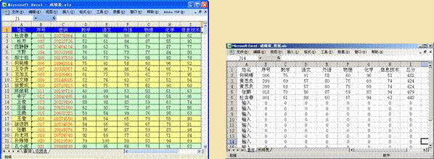
图1 图2
3．仔细观察“操作3_素材”文件夹中“样题.swf”的播放过程，利用Flash制作一个VB程序设计教学中的小课件。
保存文件为“参赛号+操作3+小课件.fla”、“参赛号+操作3+小课件.swf”。
样题.swf动画效果：
4．仔细观察“操作4_素材”文件夹中“飞翔的小鸟.exe”的运行过程，用VB编写一个“飞翔的小鸟”的动画程序。当单击“开始”命令按钮时，小鸟拍动翅膀从左边飞到右边；当单击“暂停”命令按钮时，暂停飞行；当单击“结束”命令按钮时退出程序。保存文件的文件主名为“参赛号+操作4+飞翔的小鸟”。
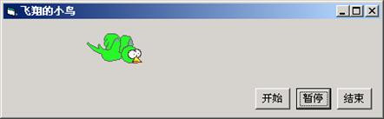
5．使用“操作5_素材”文件夹中的素材创作一幅主题画。具体要求如下：
(1) 利用滤镜产生特殊效果；
(2) 应用选取、修补、颜色、蒙板等多种工具编辑图片；
(3) 图中有文字效果、图层样式的应用；
保存文件为“参赛号+操作5+主题画.psd”和“参赛号+操作5+主题画.jpg”。

